华为儿童手表迪士尼系列 冰雪奇缘款
高清通话，五重定位，防尘防水低辐射，华为品质更安心

主体
品牌 | 华为儿童手表
传播名 | 华为儿童手表迪士尼系列、华为儿童手表漫威系列
类别 | 米奇款、米妮款、冰雪奇缘款、美国队长款

规格
功能 | 通话、定位、亲子导航、家庭群聊、计步、爱心提醒、SOS一键呼救、时钟、电话本、摇一摇加朋友、换皮肤
匹配系统 | android & IOS
屏幕 | 1.3英寸PMOLED
电池容量 | 300mAh
蓝牙 | 4.0
制式 | GPRS
理论工作时间 | 1.5天
理论充电时间 | 2小时
理论待机时间 | 4天
接口 | 磁吸式充电底座
按钮 | 一键呼救，关机，开机
传感器 | 加速度传感器
安全防护 | IP55级防尘防水

属性
尺寸 | 表盘：51.3mm×40mm×14.7mm 表带：239.2mm×19.0mm
重量 | 46±3g

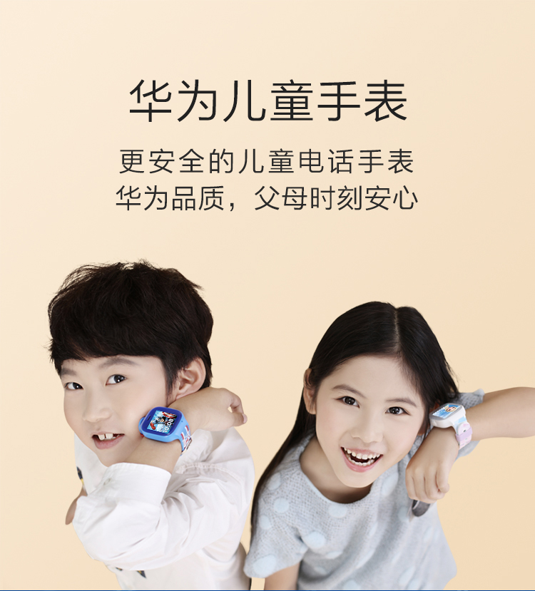

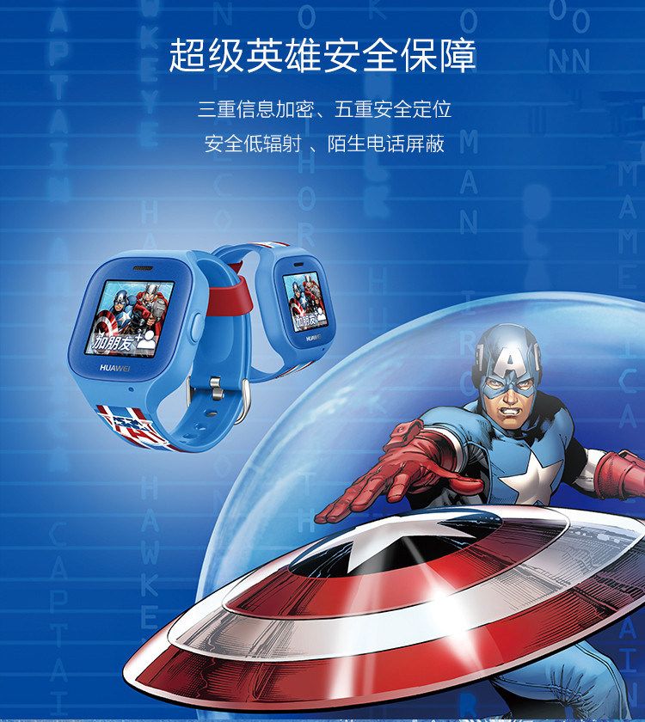

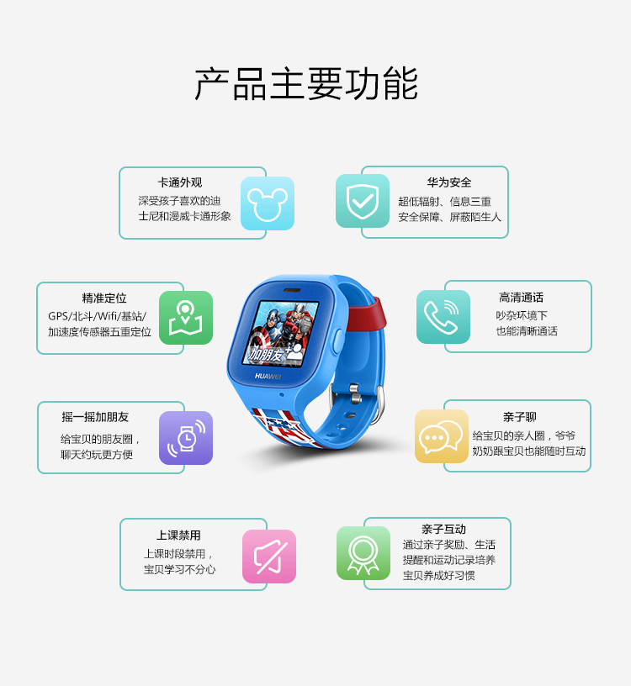

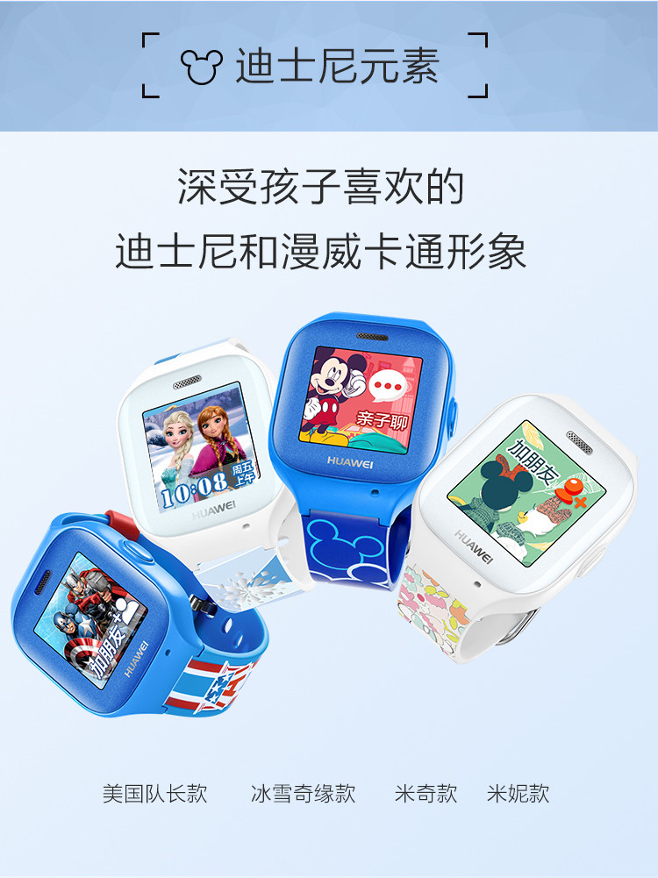
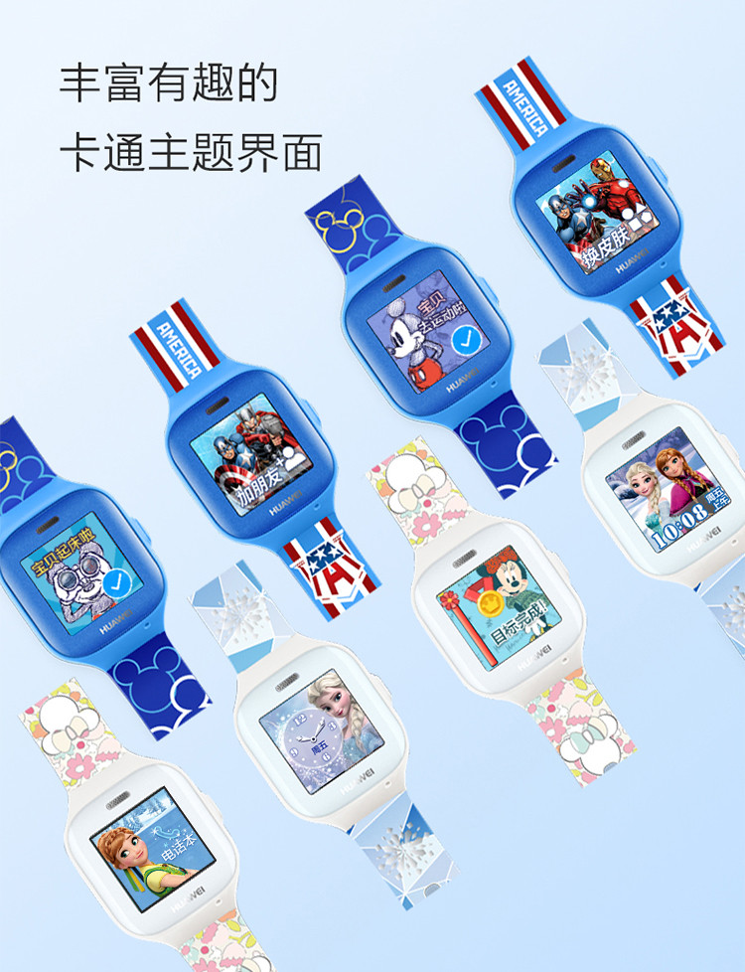

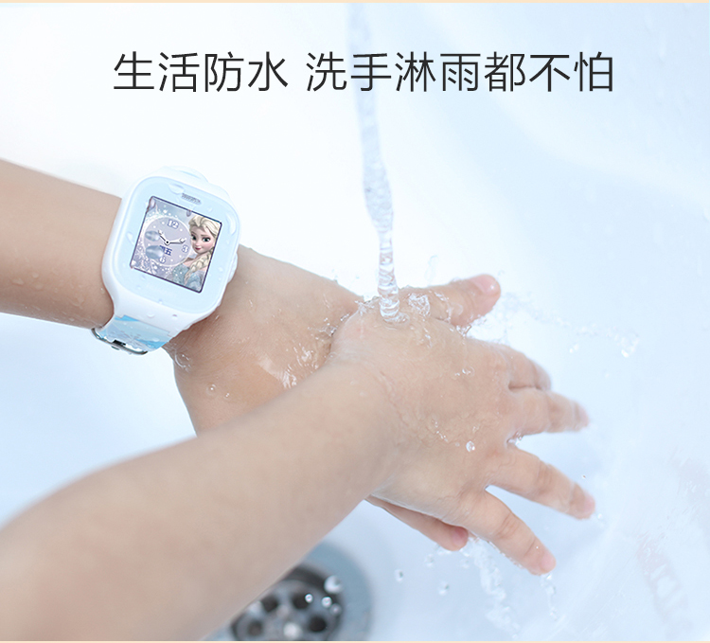
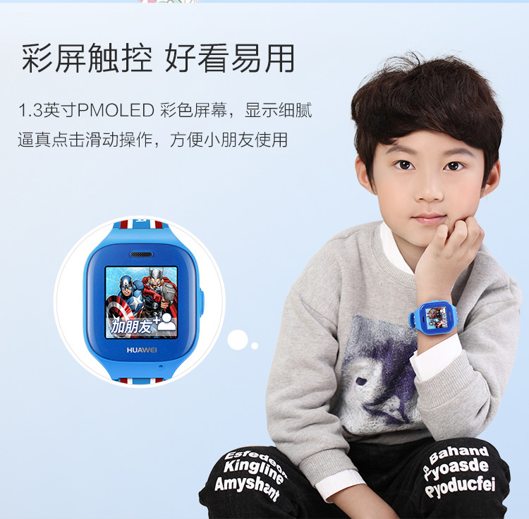
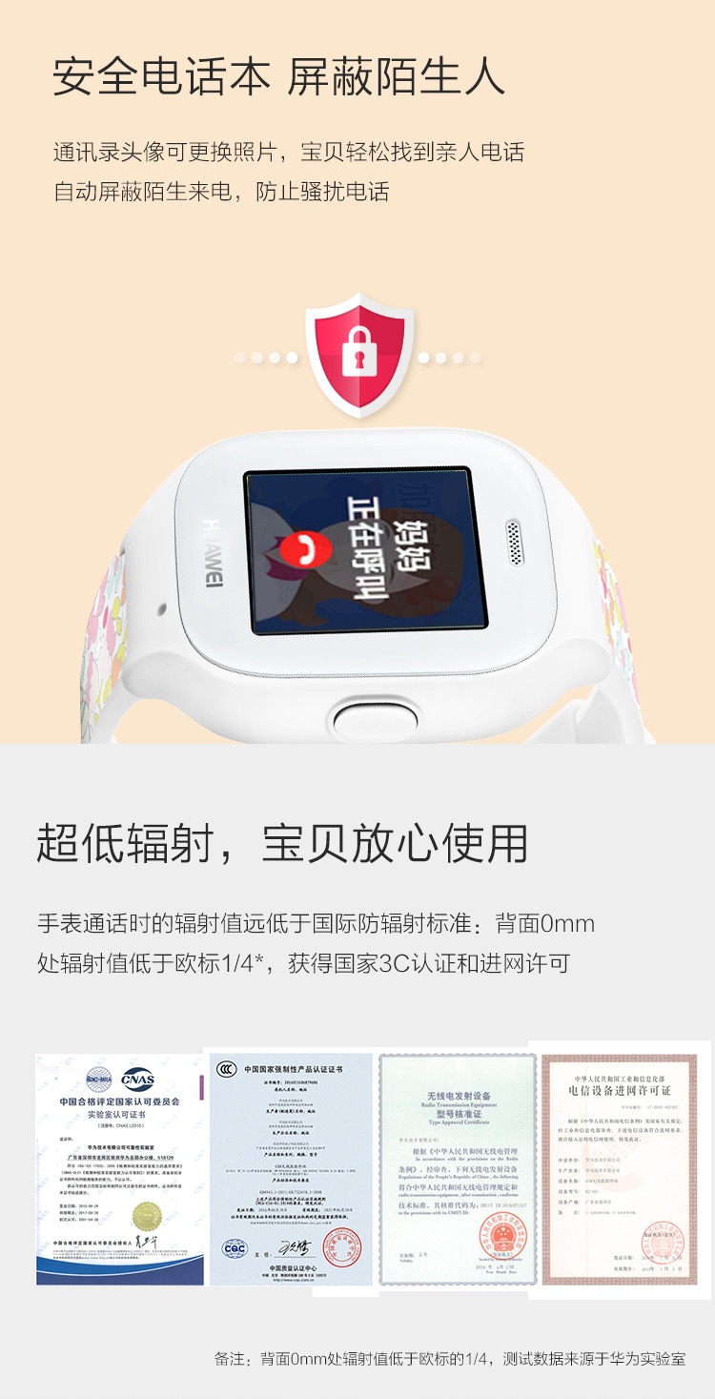

点击链接加入群【华为融合事业部--中国】：http://jq.qq.com/?_wv=1027&k=coZrgV

华为融合事业部QQ号码 46894693
华为融合事业部--中国群 223961409

济南百谷信息技术有限公司华为融合事业部山东总包销 主要销售华为的平板电脑 智能穿戴 智能手环 荣耀立方 MINI路由器批发、零售 联系电话 18866855511吴老师

